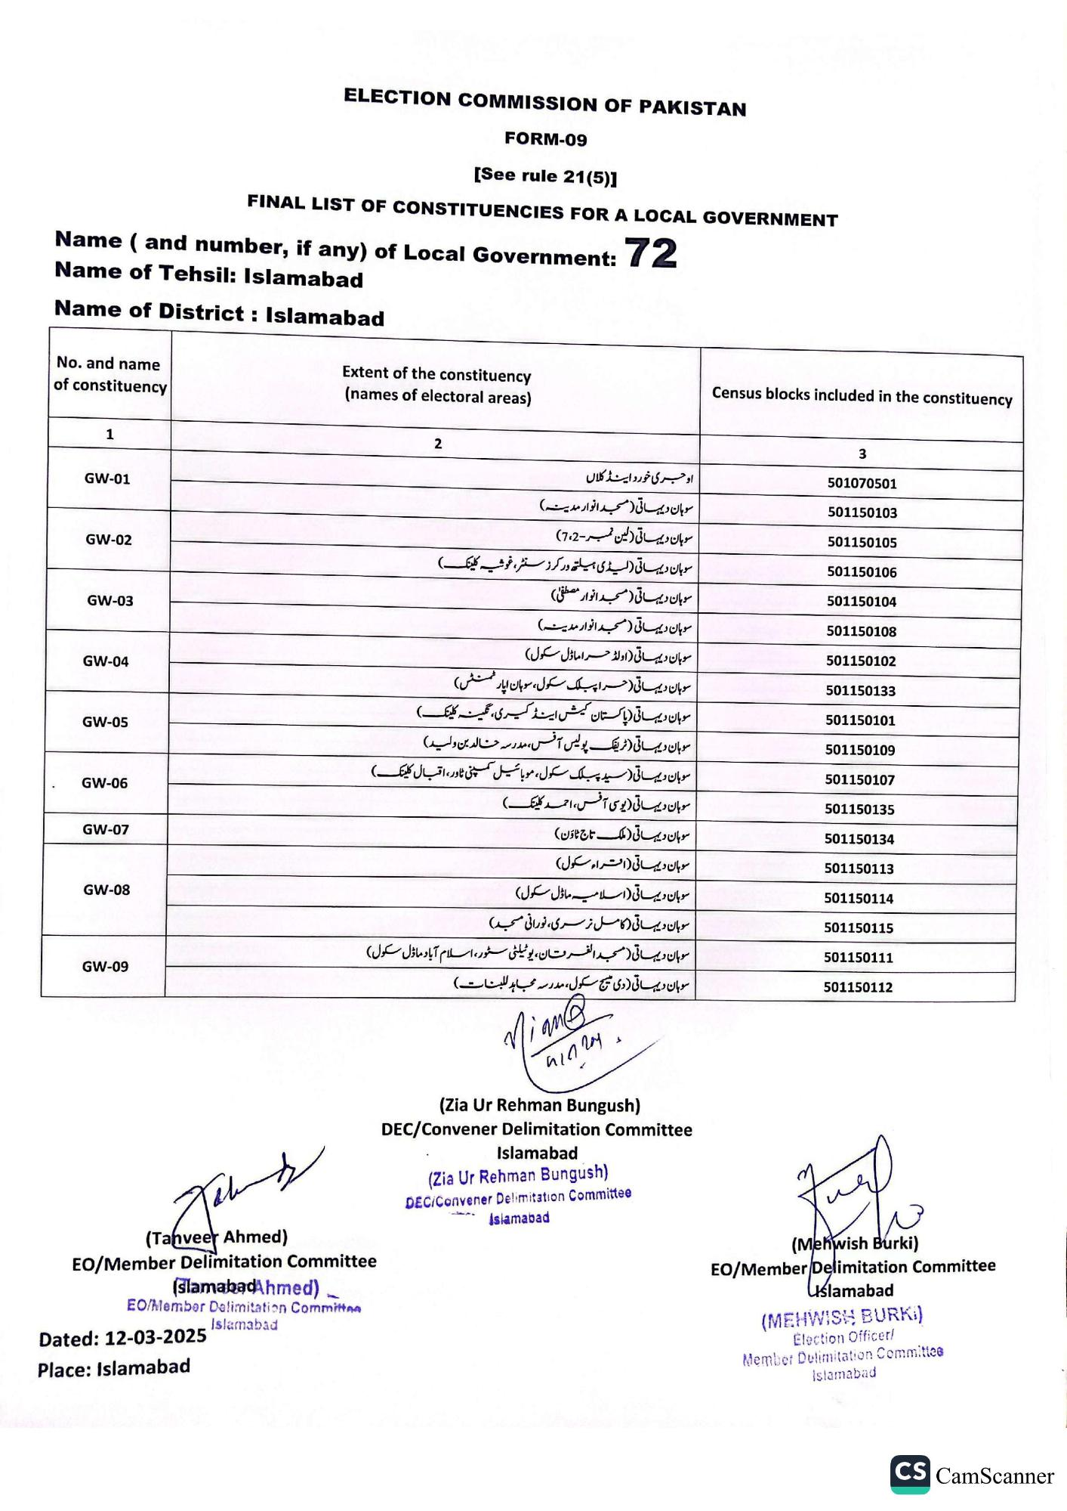
ELECTION COMMISSION OF PAKISTAN
FORM-09
See rule 21(5)]
FINAL LIST OF CONSTITUENCIES FOR A LOCAL GOVERNMENT
Name (and number, if any) of Local Government: 72
Name of Tehsil: Islamabad
Name of District: Islamabad
No. and name of constituency
1
GW-01
GW-02
GW-03
GW-04
GW-05
GW-06
GW-07
GW-08
GW-09
Extent of the constituency (names of electoral areas)
2
او جری خورد اینڈ کلاں
سوہان دیہاتی ( مسجد انوار مدینہ)
سوہان دیہاتی (لین نمبر 7،2)
سوہان دیہاتی (لیڈی ہیلتھ ورکرز سنٹر، غوثیہ کلینک)
سوہان دیہاتی ( مسجد انوار مصطفی)
سوہان دیہاتی ( مسجد انوار مدینہ)
سوہان دیہاتی (اولڈ حر ا ماڈل سکول)
سوہان دیہاتی (حرا پبلک سکول، سوہان اپارٹمنٹس)
سوہان دیہاتی (پاکستان کیش اینڈ کیری، گمینہ کلینک) سوہان دیہاتی ( ٹریفک پولیس آفس، مدرسه حنالد بن ولید)
سوہان دیہاتی (سید پبلک سکول ، موبائیل کمپنی ٹاور ، اقبال کلینک)
سوہان دیہاتی (یوسی آفس، احمد کلینک)
سوہان دیہاتی (ملک تاج ٹاؤن )
سوہان دیہاتی (افتراء سکول)
سوہان دیہاتی (اسلامیہ ماڈل سکول)
سوہان دیہاتی ( کامل نرسری، نورانی مسجد)
سوہان دیہاتی (مسجد الفرمتان، یوٹیلٹی سٹور، اسلام آباد ماڈل سکول) سوہان دیہاتی ( دی میسج سکول، مدرسه مجاهد للبنات)
(Tahveer Ahmed)
EO/Member Delimitation Committee
(slamabadAhmed)
EO/Member Delimitation Committee Islamabad
Dated: 12-03-2025
Mian@
(Zia Ur Rehman Bungush)
DEC/Convener Delimitation Committee
Islamabad
(Zia Ur Rehman Bungush)
DEC/Convener Delimitation Committee
Islamabad
Place: Islamabad
Census blocks included in the constituency
3
501070501
501150103
501150105
501150106
501150104
501150108
501150102
501150133 501150101
501150109
501150107
501150135
501150134
501150113
501150114
501150115
501150111
501150112
(Mehwish Burki) EO/Member Delimitation Committee Uslamabad
(MEHWISH BURKI)
Election Officer/
Member Dulimitation Committee
Islamabad
CS CamScanner

